**Дивиденды в 6-НДФЛ (пример заполнения)**

[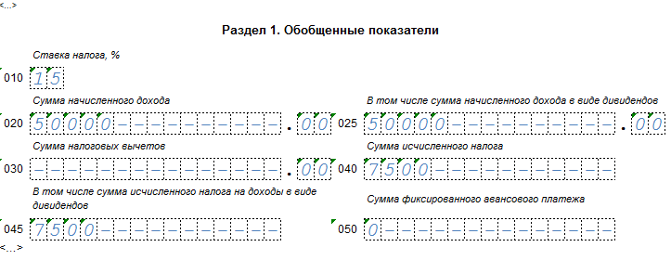](https://www.glavbukh.ru/docsnew/10_07_2017/6NDFL_10_07_2.png)

[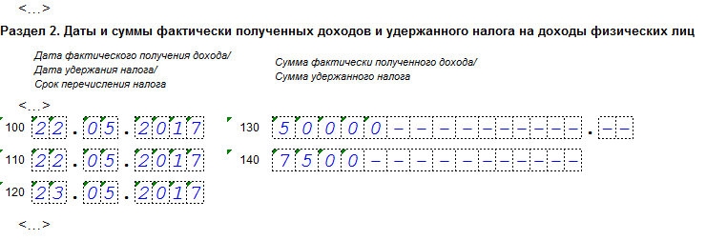](https://www.glavbukh.ru/docsnew/10_07_2017/6NDFL_10_07_3.png)